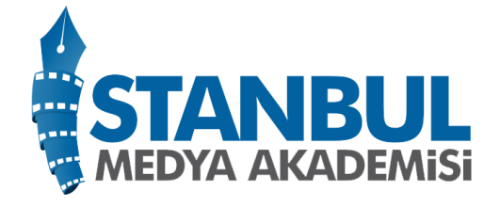

Selin Türkmen
0533 686 5779
selin@monoiletisim.com

YENİ TÜRKİYE’ NİN YENİ MEDYA MERKEZİ
“İSTANBUL MEDYA AKADEMİSİ” KITALARI AŞIP
“NEWYORK FILM ACADEMY”İ AYAĞINIZA GETİRİYOR!

İstanbul Medya Akademisi medya alanında teknik ve kreatif eğitimler düzenleyerek hem bu alanları öğrencilere tanıtan, hem de sunduğu geniş uygulama fırsatlarıyla mesleki tecrübe edinmelerini sağlayan sinema, TV, medya ve oyunculuk odaklı bir eğitim kurumudur.
Sunduğu prodüksiyon, stüdyo ve teknik imkanlar, prodüksiyon danışmanlığı hizmetleri ve ürettiği TV içerikleriyle aynı zamanda etkin bir yapım evi olan İstanbul Medya Akademisi, bu üretim süreçlerine öğrencilerini dahil ederek geleceğin seçkin medyacılarını yetiştirmeyi hedeflemektedir.

İstanbul Medya Akademisi, ulusal gelişim stratejisinin ayrılmaz bir parçası olarak, Türk film endüstrisi ve medya iş gücünün gelişimi ve büyümesi hedefini desteklemek için yaratıcı işbirlikleri kurarak gelişimine devam etmektedir.

Steven Spielberg, Kevin Spacey gibi isimleri ağırlayan dünyaca ünlü “New York Film Academy”(NYFA) tüm içerik ve eğitmenlerini bu yıl itibariyle İstanbul Medya Akademisi’ ne taşıyarak film eğitim sektörü için büyük bir iş birliğine imza atıyor.
NYFA' nin kendi program ve eğitmenleriyle İstanbul Medya Akademisi bünyesinde sinema odaklı bir çok eğitim programı organize edilecek.
İstanbul Medya Akademisi, öğrencilerin taleplerini dile getirebilecekleri, amaçlarını gerçekleştirebilecekleri, hedeflerini güçlendirebilecekleri uygun programlar hazırlayarak Türk film sektörüne uygun dünya kalitesinde eğitim vermek için çalışmalarına devam ediyor.

İLETİŞİM:
www.medyaakademisi.com.tr
Telefon: +90 212 452 66 66

